四川中衡检测技术有限公司
报告书信息网上公示内容填报表 ZLJL/43-01
报告书名称 | 长睿生物技术（成都）有限公司职业病危害控制效果评价
用人单位名称 | 长睿生物技术（成都）有限公司 |  |  | 联系人 |  | 李老师
用人单位地址 | 成都天府国际生物城C1栋
技术服务项目组成员 | 林瑞英、毕戎、杨皓
现场调查人员 | 林瑞英、毕戎、杨皓 | 现场调查时间及照片 | 2024.2.26 |  | 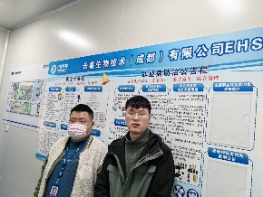
现场采样人员 | 李张强、苏浩 | 现场采样时间及照片 | 2024.3.11-2024.3.13 |  | 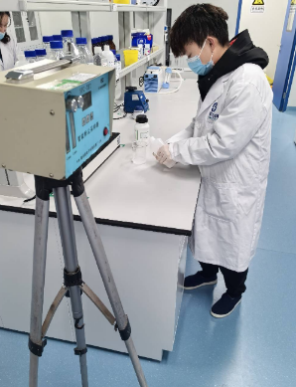
现场检测人员 | 任典、宋小兰 | 现场检测时间及照片 | 2024.3.11-2024.3.26
用人单位陪同人员 | 李老师

